OČKOVÁNÍ PSŮ
v sobotu 14.4.2024
od 14 – 15 hodin
před místní prodejnou ve Dřínově
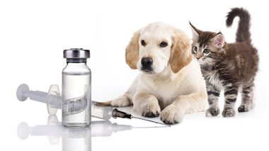
vzteklina: 150 Kč
kombinace: 300 Kč

